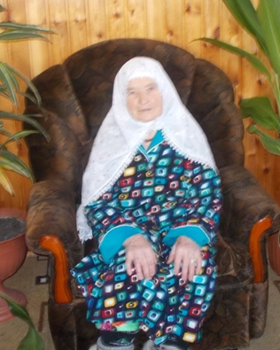

Губаева Нусания Хисметулловна, родилась 05.10.1930 г. в с. Старые Какерли. Жена ветерана Великой Отечественной войны. Муж-Абдулла Губаев Сафиуллович (брат Самата Губайдуллина). Офицер, награжден орденом Красной Звезды.(В 1943 году). После войны они поженились. В 1955 году в село вернулись основатели. Всего они воспитывали двух сыновей и двух дочерей. Нурсания апа работала на птицеферме, кирпичном заводе. Долгие годы работал уборщиком в школе. Его сын Рашид долгие годы работал в селе инженером.(Умер в 2019 году). Невестка София до выхода на пенсию была фельдшером в ФАПе. На данный момент у Нурсании трое детей. Живет одна дочь. (Танзиля-1962 г. р.) имеет 9 внуков и 4 правнука

Губаева Нусания Хисметулла кызы, 05.10.1930 елны Иске Кәкерле авылында туган. Бөек Ватан сугышы ветераны хатыны. Ире -Абдулла Губаев Сафиулла улы ( Самат Губайдуллин белән бертуган). Офицер, Кызыл Йолдыз ордены белән бүләкләнгән.(1943 елда). Сугыштан соң тормыш корганнар. 1955 елда авылга төп нигезгә кайталар. Анда кадәр ике балалары үлә. 1953 елгы Рәшит авылда үсә. Алар барлыгы ике ул, ике кыз тәрбияләп үстерәләр. Нурсания апа тавык фермасында, кирпеч заводында хезмәт куйган. Озак еллар мәктәптә җыештыручы булып лаеклы ялга чыга. Улары Рәшит озак еллар авылда инженер булып эшләде.(2019 елда үлде). Килене София апа лаеклы ялга чыккыйнча ФАПта фельдшер иде. Хәзергесе көндә Нурсания апаның өч баласы үлгән. Бер кызы яши. (Тәнзилә -1962 елгы) 9 оныгы һәм 4 оныкчыгы бар

